Vir

NEOBVEZNI IZBIRNI PREDMETI

V ŠOLSKEM LETU 2025/2026



# Spoštovani starši, dragi učenci!

## Neobvezni izbirni predmeti omogočajo učencem, da poglobijo in razširijo znanje predmetnih področij, ki jih posebej zanimajo.

Učenci pri pouku v četrtem, petem in šestem razredu lahko izberejo **eno ali dve uri pouka neobveznih izbirnih predmetov tedensko**. Pri neobveznih izbirnih predmetih lahko učenci razvijajo svoje posebne sposobnosti, uresničujejo svoje interese in so zato pri tem običajno tudi uspešni.

## Ko se učenec odloči za pouk neobveznih izbirnih predmetov, le-ti postanejo obvezni in so uvrščeni v učenčev urnik.

Učenec lahko obiskuje **največ dve uri neobveznega izbirnega predmeta tedensko**, kar pomeni, da lahko obiskuje drugi tuji jezik ali največ dva druga neobvezna predmeta, ki se izvajata po eno uro tedensko.

**NEOBVEZNI IZBIRNI PREDMETI**

|  |  |
| --- | --- |
| Šport | 3 |
| Umetnost | 4 |
| Tehnika | 5 |
| Računalništvo | 6 |
| Drugi tuji jezik - nemščina | 7 |
| Drugi tuji jezik - francoščina | 8 |

**ŠPORT**

### SPLOŠNI CILJI PREDMETA:

* **Telesni razvoj, razvoj gibalnih in funkcionalnih sposobnosti**
* razvijati gibalne (moč, koordinacija gibanja, gibljivost, ravnotežje, natančnost) in funkcionalne sposobnosti (aerobna in anaerobna vzdržljivost) z individualnimi programi
* z izbranimi nalogami oblikovati skladno postavo

### Seznanjanje s teoretičnimi vsebinami

* + razumeti odzivanje organizma na aerobno in anaerobno obremenitev, telesno in psihično preutrujenost in druge stresne dejavnike
  + poznati različne tehnike sproščanja
  + razumeti pomen redne spremljave telesne teže in ravni gibalne ter funkcionalne učinkovitosti

### Praktične vsebine

* izpopolnjevanje osnovnih tehničnih in taktičnih elementov različnih športov
* izpopolnjevanje v igri v različnih športih
* spoznavanje in utrjevanje pravilne izvedbe vaj za moč
* preizkušanje v sojenju različnih športov

**UMETNOST**

Pri izbirnem predmetu umetnost učenci z izkušenjskim učenjem pridobivajo elementarne izkušnje na različnih umetniških področjih. Učenci se skozi raznolike ustvarjalne aktivnosti v razredu, predvsem pa na prostem, izražajo na različne načine in spoznavajo sebe v odnosu do okolja ter pri tem osebnostno raste- jo. Skozi praktično delo razvijajo sposobnosti, spretnosti in znanja na umetniških področjih.

* FILM: uvajanje v osnove filmskega jezika (ustvarjanje krajših filmov)
* GLASBENA USTVARJALNOST: glasbena produkcija (zvočni eksperimenti, oblikovanje glasbenih vsebin)
* GLEDALIŠKA DEJAVNOST: izdelava scenografije, igra
* LIKOVNA USTVARJALNOST: tradicionalne tehnike, podkrepljene s komunikacijsko tehnologijo
* LITERARNA USTVARJALNOST: spodbujanje naklonjenosti branju, ustvarjanje lastnih besedil
* PLES: vaje ustvarjalnega gibanja (poudarek je v gibanju na prostem)

*Aktivnosti na različnih umetniških področjih se med seboj ves čas smiselno povezujejo.*

### Učenci sodelujejo pri šolskih produkcijah, dogodkih, projektih in proslavah skozi različne načine umetniškega izražanja.

**Predmet umetnost učence vzgaja za kakovostno preživljanje prostega časa. Učence usmerja v aktivno kulturno-umetniško izražanje in javno predstavitev le-tega, kar je za učenca spodbuda za nadaljnje učenje in umetniško raziskovanje.**

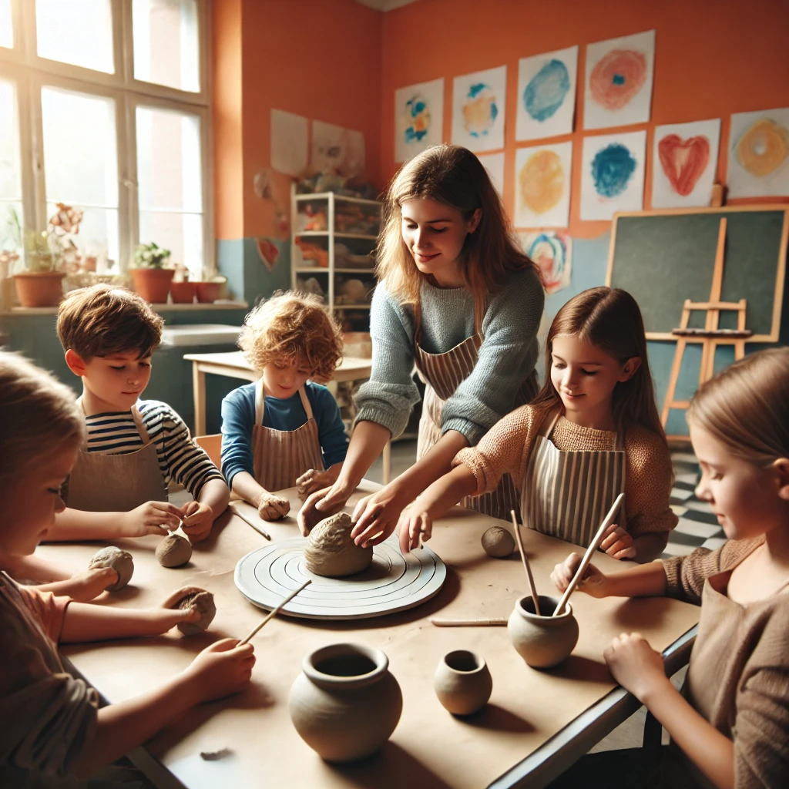

**TEHNIKA**

Neobvezni izbirni predmet tehnika poglablja, razširja in nadgrajuje predmeta naravoslovje in tehnika v četrtem in petem ter tehnika in tehnologija v šestem razredu. Predmet omogoča učencem poglobitev in sintezo nekaterih temeljnih znanj s tehničnega področja in povezavo z drugimi predmetnimi področji. Predstavlja načine, sredstva in organizacijske oblike spreminjanja narave ter učinke nanjo, kar v ustvarjalnem delovnem procesu pomeni preoblikovanje in oblikovanje naravnih ter umetnih gradiv v novo obliko.

**Pri neobveznem izbirnem predmetu tehnika učenci:**

* razvijajo ideje za izdelavo uporabnih izdelkov, jih skicirajo in narišejo;
* ugotavljajo lastnosti različnih gradiv;
* oblikujejo in preoblikujejo gradiva v novo obliko;
* pridobivajo praktična znanja pri uporabi orodja, pripomočkov, strojev in naprav;
* razvijajo ročne spretnosti, delovne navade in sposobnosti sodelovanja v skupini;
* izvajajo različne obdelovalne postopke (merjenje, zarisovanje, rezanje, žaganje, vrtanje, brušenje, upogibanje, spajanje, sestavljanje, barvanje …);
* navajajo se na natančnost pri delu in urejenost delovnega mesta;
* spoznavajo nevarnosti pri praktičnem delu in skrbijo za osebno varnost in varnost drugih.

Vsebine predmeta obsegajo izdelke iz lesa, papirja, umetnih mas in modelov iz gradnikov sestavljank.

**RAČUNALNIŠTVO**

V današnji družbi ima računalništvo pomembno vlogo, saj je vključeno v vsa področja našega življenja. Da bi bili v tej družbi uspešni, moramo razumeti delovanje informacijsko komunikacijskih tehnologij in konceptov, na katerih temelji tehnologija. Neobvezni izbirni predmet seznanja učence z različnimi področji

računalništva.



Predmet ne temelji na spoznavanju dela s posameznimi programi, ampak **učence seznanja s temeljnimi računalniškimi koncepti in procesi**. Učenci se pri računalništvu seznanjajo s tehnikami in metodami reševanja problemov in razvijajo algoritmičen način razmišljanja, spoznavajo omejitve računalnikov in njihov vpliv na družbo. Način dela pri predmetu spodbuja ustvarjalnost, sodelovanje in poseben način razmišljanja ter delovanja.

S spoznavanjem računalniških konceptov in razvijanjem postopkovnega načina razmišljanja učenci pridobivajo znanja, spretnosti in veščine, ki so veliko bolj trajni kot hitro razvijajoče se tehnologije. Ta znanja so neodvisna od tehnologij. Znanja, ki jih pridobijo učenci pri tem predmetu, so prenosljiva ter uporabna na vseh področjih človeških dejavnosti. Učencem bodo koristila tudi pri drugih predmetih in v poznejšem življenju.

**DRUGI TUJI JEZIK - NEMŠČINA**

### 

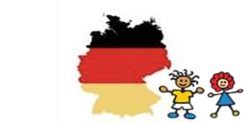

### Razredi: 4. (začetni), 5. (začetni in nadaljevalni) in 6. (začetni in nadaljevalni)

Pri nemščini kot neobveznem izbirnem predmetu se bodo učenci usposobili za osnovno komuniciranje v nemščini, lažje navezovanje stikov in ravnanje v določenih situacijah ter pridobili vedenje o nemško govorečih deželah, njihovih prebivalcih in kulturi. Spoznali bodo osnove nemškega jezika in pri tem razvijali vse štiri jezikovne spretnosti: bralno, slušno, govorno in pisno. Učenje nemščine priporočamo učencem, ki imajo veselje in voljo do učenja tujega jezika.

### Kdo se lahko odloči za učenje nemščine?

Za nemščino kot neobvezni izbirni predmet se lahko odločijo vsi učenci v četrtem, petem in šestem razredu in lahko nadaljujejo do devetega razreda. Ključnega pomena je kontinuiteta znanja, zato je priporočljivo, da učenci procesa učenja ne prekinjajo.

### Cilji neobveznega izbirnega predmeta

V osnovni šoli ima nemščina kot neobvezni izbirni predmet iste splošne cilje kot obvezni izbirni predmet, vendar se uresničujejo z zmanjšano intenzivnostjo. Neobvezni izbirni predmet nemščina se učenci v osnovni šoli učijo po dve uri tedensko.

### Kaj se bomo učili?

Učenje nemščine poteka na sproščen in zabaven način, saj se nemščino učimo s pomočjo gibalnih in rajalnih iger, petja, plesa, rim, izštevank, iger vlog ter didaktičnih in družabnih iger. Obravnavali bomo tematske sklope predstavitev, moja družina, moj dom, hrana in pijača, države in jeziki, živali, prosti čas, moje telo, ura, vreme, števila, poklici, …

**DRUGI TUJI JEZIK - FRANCOŠČINA**

Pouk drugega tujega jezika kot neobveznega izbirnega predmeta je prispevek k večjezičnosti in razumevanju večkulturnosti tako v lastnem okolju kot v Evropi in zunaj njenih meja. Pouk drugega tujega jezika je namreč že po svoji naravi medkulturni pouk – povezovalec med različnimi kulturami. Razvijanje sporazumevalne zmožnosti v drugem tujem jeziku v okviru posameznikove ali družbene večjezičnosti pomeni dviganje jezikovne zavesti (tudi pri prvem jeziku in prvem tujem jeziku) in spodbujanje medkulturnega sporazumevanja, kar omogoča medkulturni dialog, kakovostnejše sobivanje in medsebojno spoštovanje.

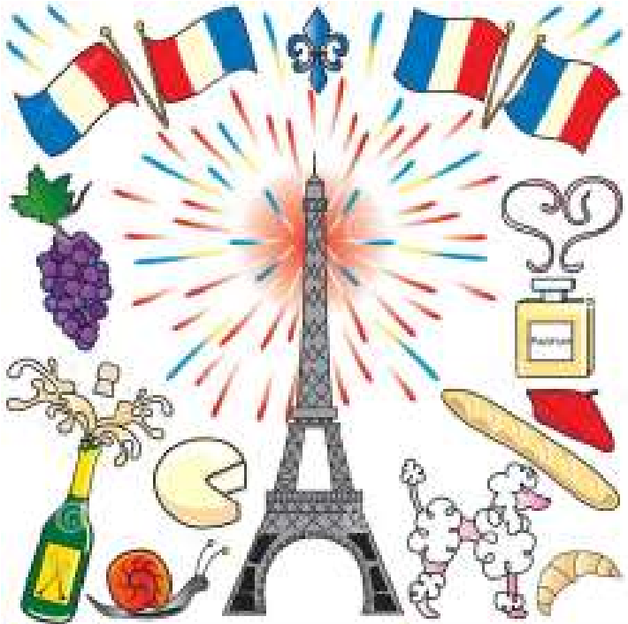

Uvedba drugega tujega jezika v osnovno šolo kot neobveznega izbirnega predmeta daje vsem učencem osnovnih šol v Sloveniji možnost učenja drugega tujega jezika v okviru formalnega osnovnošolskega izobraževanja in tako zagotavlja socialno pravičnejšo družbo. Je dodatna možnost za medkulturno zbliževanje v raznoliki večjezični skupnosti in izziv za razumevanje drugačnosti. S poudarjanjem te drugačnosti in primerjanja z lastno kulturo učenec krepi narodnostno identiteto ter usvaja in ponotranji posebnosti prvega jezika.

## SPLOŠNI CILJI

Učenec se pri pouku drugega tujega jezika sistematično usposablja za osnovno sporazumevanje s tujimi govorci v vsakdanjih okoliščinah, se uvaja za uporabo tega jezika pri pridobivanju podatkov iz pisnih in drugih virov. Pri pouku zato postopno razvija sporazumevalno jezikovno zmožnost. Sporazumevalna jezikovna zmožnost učenca se udejanja z izvajanjem različnih sporazumevalnih jezikovnih dejavnosti in strategij, t. i. sprejemniške, tvorbne, interaktivne in posredovalne dejavnosti in strategije.

Sporazumevalne jezikovne dejavnosti potekajo znotraj določenih področij družbenega življenja oz. domen. Sporazumevalno zmožnost razvijamo s pomočjo sporazumevalnih dejavnosti in opravil (npr. branje navodil, telefonski pogovor, gledanje filma, reševanje križanke, predavanje).